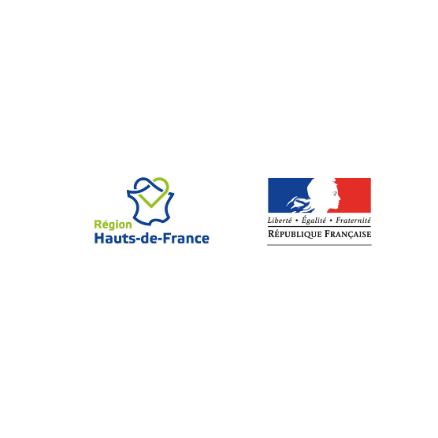

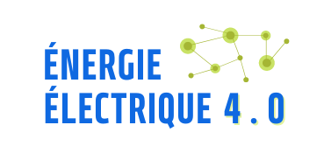



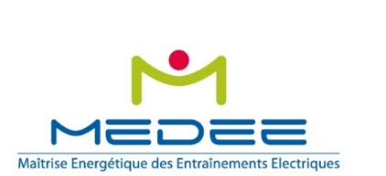









Date limite de réponse : 8 novembre 2026
EE4.0
Appel à
Projet 2026
Descriptif du projet

Le projet Energie Electrique (EE4.0) est financé dans le cadre du contrat de plan Etat Région 2021-2027. L’objectif du projet EE4.0 est de favoriser une recherche d’excellence dans le domaine du Génie Électrique qui :
- soit perméable aux avancées des nouvelles technologies de manière à donner lieu à l’émergence de nouveaux verrous scientifiques dans le domaine du Génie Electrique. Est considéré comme une nouvelle technologie, une technologie en émergence ou un domaine ayant donné lieu à des ruptures technologiques récentes hors du domaine du Génie Électrique. On peut donner comme exemple l’IA, la fabrication additive, les nouveaux matériaux pour le stockage et les nouveaux types de composants d’électronique de puissance ...)
ou
- intègre les sciences humaines et sociales qui seront interrogées sur les aspects économiques ou sur l’appropriation des nouveaux usages
ou
- soit ouverte au monde socioéconomique régional (industriels, collectivités, ONG) pour accélérer les transferts technologiques.

Le projet EE4.0 a aussi pour objectif de structurer la recherche en région dans le domaine du Génie Électrique en favorisant les collaborations entre laboratoires régionaux. Le projet sera donc porté de préférence par un laboratoire de Génie Électrique régional. Si cela n’est pas le cas, un laboratoire de Génie Électrique régional devra être partenaire. Dans tous les cas, les établissements porteurs des laboratoires impliqués doivent être signataires de l’accord de consortium du projet CPER EE4.0 pour obtenir des financements.

Dans le cadre de l’appel à projet EE4.0, deux types de projet peuvent être proposés :
A-Ouverture vers les nouvelles technologies ou SHS : projets associant un laboratoire de Génie Électrique avec au moins un laboratoire des nouvelles technologies ou SHS.
B-Recherche partenariale et accélération du transfert : projet associant un (ou plusieurs) laboratoire(s) avec un ou plusieurs partenaire(s) du monde socioéconomique (industriel, collectivité, ONG…) dans le domaine du Génie Électrique. Le développement ou la poursuite de partenariats avec des PMEs régionales seront favorisés.
Les projets proposés dans le cadre de l’appel à projet EE4.0 devront donc répondre à ces typologies de projet tout en s’inscrivant dans l’un des trois axes qui sont :
- Axe 1 - Matériaux et composants du génie électrique
- Axe 2 - Convertisseurs d’énergies intelligents
- Axe 3 - Intégration système, gestion de l’énergie et stockage

Les projets contribuant à la structuration de la recherche et au développement des plateformes en région Hauts de France seront particulièrement appréciés.

Le projet EE4.0 permet de cofinancer des équipements et des ressources humaines (ingénieurs de recherche et post-doctorants) sur une durée maximale de 12 mois. Un apport de fonds propres de la part des établissements est nécessaire (cf. instruction du dossier à remplir).

Nous vous recommandons vivement de vous rapprocher du responsable d’axe (voir les contacts en fin de document) en vue de s’assurer de l’éligibilité du projet du point de vue scientifique et de vérifier la cohérence dans l’environnement régional.

Pour les questions d’ordre administratif et financier, vous pouvez contacter Amandine Lepoutre (amandine.lepoutre@univ-lille.fr) ou le coordinateur du projet (contact en fin de document).

Le document sera à envoyer ensuite à Amandine Lepoutre avant le 8 novembre 2026.

Calendrier :

AAP - Processus de sélection des projets :
Liste des principales échéances
Dimanche 8 novembre 2026 | Clôture de l’appel à projets 2026 d’EE4.0
Jeudi 3 décembre 2026 | Evaluation des projets – passage au comité scientifique de MEDEE. Avis transmis au comité de direction EEE 4.0
Vendredi 11 décembre 2026 | Décision finale du classement des projets par comité de direction élargi d’EE4.0 dont les directeurs (ou leur représentant) des laboratoires porteurs d’EE4.0 font partie.
A partir du lundi 14 décembre 2026 | Communication du classement à l’État et la Région pour affectation des budgets
Janvier 2027 | Communication des résultats de l’AAP 2026

Dépôt des dossiers de financement (suivant le calendrier des précédentes programmations)
Mars 2027 | Dépôt de dossier de demandes de subvention État Région
Juillet 2027 | Dépôt des dossiers de demande de financement FEDER
A partir de décembre 2027 | Notification de la Région

Période d’éligibilité des dépenses (sous réserve d’un mode de fonctionnement similaire à celui des précédentes programmations)
Janvier 2027 à 31 décembre 2029

Futur AAP
Les projets retenus suite à cet AAP devraient être financés dans le cadre de la « programmation 2027 » d’EE4.0 (janvier 2027-31 décembre 2029) mais les financements de l’État et de la Région restent incertains en raison du contexte, notamment les élections présidentielles qui peuvent retarder les votes des budgets. Cette programmation est a priori la dernière du projet EE4.0.

Intitulé du projet
Titre :
Acronyme :
Résumé du projet (4 lignes maximum) :
Structuration du projet
Nom du porteur/Etablissement/Laboratoire :
Noms des EC permanents impliqués :
Etablissement(s) :
Laboratoire(s) GE impliqués :
Laboratoire(s) hors GE impliqués :
Partenaires (industriels, collectivités, ONG) impliqués :
Intégration dans EE4.0
Axe EE4.0 :
EE4.0 se décline en 3 axes 1-Matériaux et composants du génie électrique (Resp. S. Duchesne) 2-Convertisseurs d’énergies intelligents (Resp. N. Patin) 3-Intégration système, gestion de l’énergie et stockage (Resp. X. Guillaud).

Plateformes (si connues) :
Donner les noms de plateformes (reconnues au niveau des laboratoires) impliquées dans le projet.

Objectif du projet : A et/ou B
A-Ouverture vers les nouvelles technologies ou SHS : projets associant un laboratoire de Génie Électrique avec au moins un laboratoire des nouvelles technologies ou SHS.
B-Recherche partenariale et accélération du transfert : projet associant un (ou plusieurs) laboratoire(s) avec un ou plusieurs partenaire(s) du monde socioéconomique (industriel, collectivité, ONG…) dans le domaine du Génie Électrique.

Description du projet
Contexte et problématique (1 page)
Expliquer le contexte scientifique et technologique mais aussi socio-économique du projet et la problématique

État de l’art (1 à 2 pages)
Expliquer en quoi le projet va au-delà de l’état de l’art en le positionnant bien par rapport aux travaux existants au niveau régional, national et international. Un positionnement régional voir local au niveau du laboratoire sera jugé insuffisant. Dans le cas d’un projet contribuant au développement d’une plateforme, expliquer l’originalité de la proposition par rapport aux plateformes existantes

Verrous scientifiques/technologiques (1 page)
Expliquer clairement les difficultés scientifiques et technologiques à surmonter et les solutions proposées dans le cadre du projet.

Références :
Bien distinguer les références externes au consortium des références internes afin de bien mettre en avant le positionnement régional, national et international.
- Références internes au consortium :

- Références externes au consortium :

Caractère structurant au niveau de la recherche en Région (1 à 2 pages)
Si un partenariat avec un ou des laboratoires régionaux existe, expliquer clairement la contribution au projet et la complémentarité avec les autres partenaires. Dans le cas d’un projet portant sur le développement d’une plateforme, expliquer comment cet équipement pourrait être utile aux autres laboratoires de la Région.

Cohérence de la typologie du projet A/B (1 page)
Projet de type A : adéquation et intérêt de la collaboration avec un laboratoire (Nouvelles Technologies ou SHS). L’apport scientifique du ou des laboratoire(s) hors GE est-il clairement explicité ? Y a-t-il une réelle complémentarité avec les laboratoires de nouvelles technologies ou SHS ? Y a-t-il une réelle plus-value du partenariat en termes de retombées scientifique, technologique, économique, sociétale ou environnemental ?
Projet de type B : partenariat avec le monde socioéconomique (industriels, collectivités …) Y a-t-il un réel apport du ou des partenaire(s) non académique(s) dans le projet ? En quoi leur contribution est nécessaire au projet et comment est-elle complémentaire des autres partenaires ? Les retombées industrielles, sociales et/ou sociétales sont-elles pertinentes et réalistes ?
Dans les deux cas, la collaboration doit être effective. Il faut bien montrer les interactions scientifiques entre les partenaires et comment ces partenaires (laboratoire SHS/nouvelles technologies et/ou industriels/collectivités) contribuent au projet. Cet aspect collaboratif et la complémentarité entre les partenaires revêt une dimension importante dans l’évaluation de la qualité du projet

Qualité du consortium (1 à 2 pages)
Capacité du porteur et qualité du consortium : le porteur et les partenaires ont-ils les compétences, l’expertise et les moyens financiers pour mener à bien le projet ?

Déroulement du projet (1 page)
Décrire les différentes phases du projet en précisant la durée de chaque phase.

Description des moyens et des financements envisagés

Description des moyens humains

Décrire la totalité des moyens humains nécessaires à la réalisation du projet financé (fonds propres, fonds régionaux ou d’autres fonds provenant de partenaires industriels/collectivités ou autres projets – ANR, Europe…)
Il est important de bien préciser pour les post-doc et IGR recrutés dans le cadre d’EE4.0 :
- leur rôle au sein du projet (5 à 6 lignes)
- quand ils interviendront (liens avec les différentes phases du projet décrites plus haut).
Pour les autres personnels impliqués (valorisation des permanents et des CDD) donner les noms et décrire succinctement leur rôle.

Description des moyens humains (« Titulaire », « CDD », « CDI », « recrutement demandé post-doc/IGR EE4.0 ») | Nom | Implication en hommes.mois | Rôle au sein du projet

Description des moyens matériels

Décrire la totalité des équipements nécessaires à la réalisation du projet financés (fonds propres, fonds régionaux ou d’autres fonds provenant de partenaires industriels/collectivités ou autres projets (ANR, Europe…)
Pour les équipements achetés dans le cadre d’EE4.0, bien préciser :
-à quoi ils servent
-comment ils se positionnent par rapport aux équipements existants au sein des laboratoires.
-Si l’équipement est demandé sur les crédits EE4.0, expliquer en quoi l’équipement permet de conforter la plateforme existante et son originalité au niveau régional, national voir européen ? Expliquer aussi en quoi l’équipement peut permettre de nouer de nouveaux partenariats industriels, collaborations ou projets nationaux (ANR) ou européens ?

Nom de l’équipement | Statut (« Existant », « demandé crédit EE4.0 », « acheté hors crédit EE4.0 ») | Utilisation dans le cadre du projet

Description du budget
Coût total du projet (k€) :
Demande de subvention « Equipement » (k€) :
Demande de subvention « RH » (k€) :
Fonds propres (k€) :
Ratio fonds propres/coût total du projet (%) :

En l’état actuel (ces parts de fonds propres peuvent évoluer en fonction des directives financières de la Région et de l’État), le ratio est de 20% pour les projets de type A et 40% pour les projets de type B.

Les fonds propres correspondent à :

- des achats totaux ou partiels d’équipements sur la période du projet par l’établissement sur fonds propres (ne sont pas éligibles les équipements achetés dans le cadre de projet européen, ANR, régionaux… qui doivent faire l’objet de justification auprès d’un autre organisme)
- des CDD établissement public en poste :
- l’origine du financement doit être précisée (les CIFRE ou les thèses Région par exemple ne sont pas éligibles)
- dans le cas de la valorisation de doctorants, le sujet de thèse doit être en lien avec le projet
- La valorisation d’une partie des salaires des personnels permanents (fonction publique ou CDI)
Attention les RH liées aux permanents ne doivent pas dépasser 50% des fonds propres.

Les porteurs de projet sont vivement incités à se rapprocher de la cellule de montage de projet de leur établissement et de la coordination d’EE4.0 pour le montage.

NOM du projet :
Intitulé de la dépense (Equipement ou personnel à acquérir/recruter ou à valoriser) | Etablissement et laboratoire bénéficiaires | Coût total HT (k€) | Coût à financer (k€) : | Fonds propres (k€) : | Précisez l’origine des fds propres



Contacts :
Stéphane DUCHESNE, responsable de l’axe 1 - Matériaux et composants du génie électrique : stephane.duchesne@univ-artois.fr
Nicolas PATIN, responsable de l’axe 2 - Convertisseurs d’énergie électrique intelligent : nicolas.patin@utc.fr
Xavier GUILLAUD, responsable de l’axe 3 - Intégration système, gestion de l’énergie et stockage : xavier.guillaud@centralelille.fr
Stéphane CLENET, coordinateur du projet CPER EE4.0 : stephane.clenet@ensam.eu

Ce projet est financé par la Région Hauts-de-France, l'État Français et le FEDER.

Cash pour le financement ou le cofinancement d’un équipement, achat déjà effectué d’un équipement utilisé dans le cadre du projet (attention à la période d’éligibilité), étudiant en thèse financé sur contrat doctoral, personnel permanent ou en CDI….

